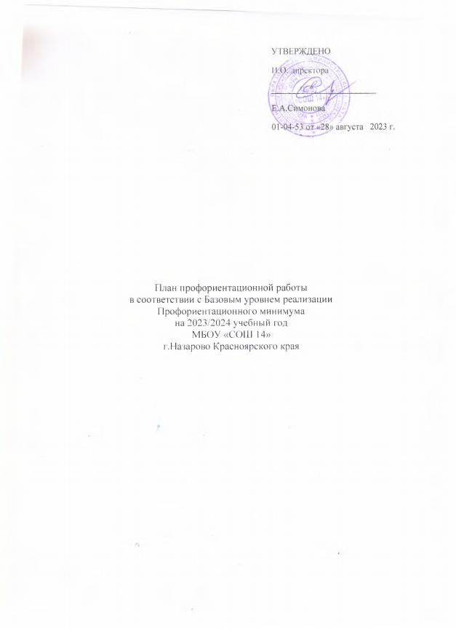

Цель: активизация профессионального самоопределения обучающихся и формирование у них основ карьерной грамотности (инструментальной стороны профессионального самоопределения).

Задачи базового уровня:
- организация и систематизация первичной профориентационной помощи;
- развитие представлений обучающихся о современном разнообразии профессий и специальностей, важности трудовой деятельности и выбора ее специфики, возможностях профессионального образования;
- информирование обучающихся о содержании деятельности востребованных на рынке труда специалистов;
- развитие мотивации обучающихся к профессиональному самоопределению;
- диагностика склонностей обучающихся к профессиональным направлениям.

Реализация плана предусматривает активное участие педагогов, родителей учащихся общеобразовательного учреждения, работодателей, сотрудников центра занятости населения и иных заинтересованных лиц в проведении профориентационных мероприятий, направленных на подготовку востребованных в регионе профессиональных кадров.
Профессиональная ориентация в школе - это система учебно-воспитательной работы, направленной на усвоение учащимися необходимого объёма знаний о социально-экономических и психофизических характеристиках профессий. Для благополучия общества необходимо, чтобы каждый выпускник школы находил, возможно более полное применение своим интересам, склонностям, не терял напрасно время, силы, средства в поисках своего места в системе общественного производства, на котором мог бы принести наибольшую пользу и получить глубокое удовлетворение от своего труда.
В школе профориентационная работа проводится заместителем директора по ВР, педагогом-предметником, классным руководителем, педагогом-психологом, социальным педагогом и др.
План работы осуществляется поэтапно с учетом возрастных особенностей учащихся, преемственности в содержании, формах и методах работы в начальной, основной, средней школе.

№ п/п | Мероприятия | Участники | Сроки проведения | Ответственный
- Организационно-методическая деятельность
1.1 | Назначение сотрудника (не ниже уровня заместителя директора), ответственного за реализацию мероприятий Профминимума – школьного координатора |  | август | Директор
1.2 | Назначение ответственных специалистов по организации профориентационной работы в образовательной организации из числа педагогических работников. (педагог – навигатор) | Классные руководители  6 -11 классов | август | Заместители директора по УВР и ВР
1.3 | Инструктаж ответственных специалистов по организации профориентационной работы в образовательной организации. | Классные руководители  6 -11 классов | август | Заместители директора по УВР и ВР
1.4 | Проведение анализа результатов профориентации за прошлый год, выявление трудоустройства и поступления в учреждения среднего профессионального и высшего образования выпускников 9,11 классов | Классные руководители  6 -11 классов  Заместители директора по УВР и ВР | Август | Классные руководители  6 -11 классов  Заместители директора по УВР и ВР
1.5 | Разработка и утверждение школьного плана-графика по реализации Профминимума на 2023-2024 учебный год в соответствии с базовым уровнем | Классные руководители  6 -11 классов  Заместители директора по УВР и ВР | До 30.08.23 | Заместители директора по УВР и ВР
1.6 | Семинар для учителей «Реализация мероприятий Профминимума в 2023-2024 учебном году» | Классные руководители  6 -11 классов  Заместители директора по УВР и ВР  Психолог  Социальный педагог | 2-я неделя сентября | Заместители директора по УВР и ВР  Школьный координатор  Педагог - навигатор
1.7 | Презентация программы курса внеурочной деятельности «Россия – мои горизонты» | Классные руководители  6 -11 классов  Заместители директора по УВР и ВР  Психолог  Социальный педагог | 2-я неделя сентября | Заместители директора по УВР и ВР  Школьный координатор  Педагог - навигатор
1.8 | Презентация программы курса внеурочной деятельности «БИЛЕТ В БУДУЩЕЕ»  (ОСНОВНОЕ ОБЩЕЕ И СРЕДНЕЕ ОБЩЕЕ ОБРАЗОВАНИЕ) | Классные руководители  6 -11 классов  Заместители директора по УВР и ВР  Психолог  Социальный педагог | 2-я неделя сентября | Заместители директора по УВР и ВР  Школьный координатор  Педагог - навигатор
1.9 | Разработка классных часов с учетом программы внеурочной деятельности для 1 – 5 классов | Учителя 1 – 4 классов, классные руководители 5 классов | в течение учебного года | Школьный координатор  Педагог – навигатор  Учителя 1 – 4 классов, классные руководители 5 классов
- Урочная деятельность
2.1 | Уроки общеобразовательного цикла, включающие элемент значимости учебного предмета для профессиональной деятельности | Учителя – предметники  Обучающиеся  6 – 11 классов | в течение учебного года | Заместители директора по УВР и ВР  Школьный координатор  Педагог – навигатор  Учителя - предметники
2.2 | Уроки профориентационной направленности в рамках учебного предмета «Технологтя» | Учителя – предметники  Обучающиеся  6 – 9 классов | в течение учебного года | Учителя - предметники
3. Внеурочная деятельность
3.1 | Курс занятий «Россия — мои горизонты» | Классные руководители | Каждый четверг | Школьный координатор  Педагог – навигатор
 | Мероприятия по выбору
3.2 | Участие в федеральном проекте ранней профессиональной ориентации учащихся 6-11 классов общеобразовательных организаций «Билет в будущее» | Обучающиеся  6-11 классов Педагог - навигатор | сентябрь-декабрь 2023 г. | Школьный координатор  Педагог – навигатор
3.3 | Организация и проведение предметных олимпиад, конкурсов, состязаний различного уровня. | Обучающиеся  1-11 классов | в течение учебного года | Заместители директора по УВР и ВР  Ответственный за работу с одаренными детьми
3.4 | Онлайн-уроки «Шоу профессий» | Обучающиеся  6-11 классов | в течение учебного года | Педагоги-  предметники,  классные  руководители
3.5 | Участие в экскурсиях по предприятиям и образовательным организациям города | Обучающиеся  9-11 классов | в течение учебного года | Классные  руководители,  администрация  школы
3.6 | Сбор и анализ информации о дальнейшем определении выпускников 11-ых классов 2023-2024учебного года | Классный руководитель и обучающиеся 11 класса | Октябрь 2023 | Классный руководитель 11 класса
3.7 | Встречи с представителями  различных профессий | Обучающиеся  1-11 классов | в течение учебного года | Классные  руководители,  администрация  школы
3.8 | Обеспечение участия  обучающихся в днях открытых  дверей учреждений среднего  профессионального и высшего  образования | Обучающиеся  8-11 классов | в течение учебного года | Классные  руководители,  администрация  школы
3.9 | Обеспечение участия  обучающихся в работе ярмарки  вакансий ЦЗН с целью  знакомства с учреждениями  среднего профессионального и  высшего образования и рынком  труда | Обучающиеся  8-11 классов | Март- апрель | Классные  руководители,  социальный  педагог
3.10 | Марафон лучших видеороликов, плакатов, презентаций, рисунков «Слава труду», «Знак качества», «Профессии будущего» | Обучающиеся  1 - 11 классов | в течение учебного года | Классные руководители 9,11 классов
3.11 | Организация и проведение школьного конкурса видеороликов и презентаций «Учебное заведение глазами выпускников» | Обучающиеся  9,11 классов | Декабрь 2023г | Классные руководители 9,11 классов
3.12 | Неделя профориентации | Обучающиеся  - 11 классов | Ноябрь 2023 г | Учителя  Школьный координатор  Педагог – навигатор
3.13 | Профориентационное «погружение» | Обучающиеся  9А, 9Б, 10Б и 8Б классов | Ноябрь 2023 г | Классные руководители  Педагог – навигатор
4. Профориентационная деятельность с родителями
4.1 | Взаимодействие с родителями, организация участия родителей в не менее двух общероссийских родительских собрания в онлайн формате. | Родители учащихся 1 - 11 классов | в течение учебного года | Зам. директора по воспитательной работе
4.2 | Привлечение родителей к участию в проведении экскурсий на предприятия и учреждения среднего профессионального  образования | Родители обучающихся  1-9 классов | в течение учебного года | Администрация школы, классные руководители
4.3 | Привлечение родителей к участию в проведении мероприятий классно-урочной системы и системы  дополнительного образования | Родители обучающихся 1-9 классов | в течение учебного года | Администрация школы, классные руководители, учителя-  предметники

